47. Проверка общезначимости в исчислении высказываний. Алгоритм Квайна. Пример.

Проверка общезначимости – установление факта истинности значения на любом наборе пропозиционных переменных.

**Алгоритм Квайна**(Квайн. 1960 г. США)

Идея: при последовательных подстановках значений переменных можно уменьшить длину формулы, исходя из совокупности проведённых проверок истинности F, и тем самым сокращать число переменных для проверки.

Вводится понятие дерева испытаний, которое по сути дела представляет собой граф всех интерпретаций проверяемой формулы https://lh4.googleusercontent.com/vxDed7ZdztcuuFvn0YBU9F-_s02FdiximcVCvOcYmMdvuG4FlU0oBrGOk25jr2wm9p0fR-dv1REgqSOCuAcNQpbJFArQto2Qca8T195joKPu3HrJJEKeOayzio83az3rVxvQ1Rc. Квайн назвал его «семантическим деревом». т.е. бинарное дерево, которое удовлетворяется

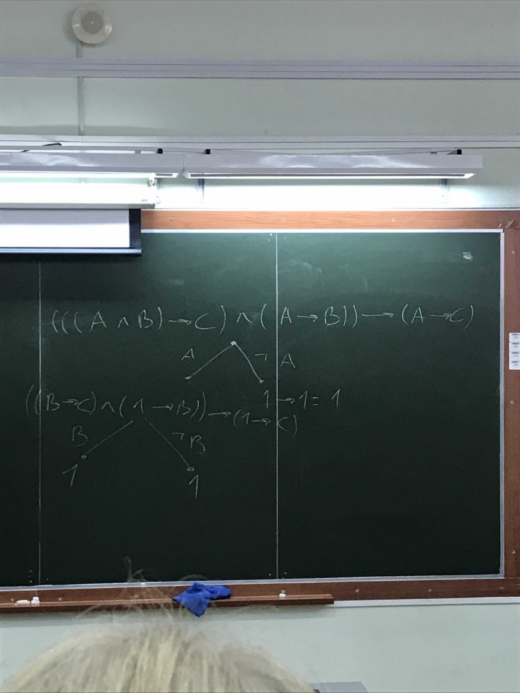Семантическое дерево имеет 2n висячих вершин и для проверки общезначимости необходимо пройти 2n маршрутов от корня до этих вершин.

Алгоритм Квайна позволяет проходить не все семантическое дерево, а только его часть. Он состоит в том, что пропозициональным переменным Ai , упорядоченным в набор (А1,А2, …, Аn), последовательно придают значения 0 и 1 и анализируют таблицы истинности формул, содержащих меньшее число переменных.

В лекции он говорил: последовательно перебираем переменные и строим семантическое дерево.

Какое бы значение бы не брали-всегда будет истина.